SMLOUVA
O KRÁTKODOBÉM PRONÁJMU NEBYTOVÝCH PROSTOR

SCT:

Společenské centrum Trutnovska pro kulturu a volný čas
zastoupené: ředitelem MgA. Liborem Kasíkem
se sídlem: náměstí Republiky 999, 541 01 Trutnov
IČ: 72049537
DIČ: CZ72049537
kontaktní osoba: xxxxx
(dále jen „SCT“)

a

Nájemce:

Stand-up show s.r.o.
zastoupená: Romanem Ševčíkem, jednatelem
se sídlem: Nové sady 988/2, 602 00 Brno
IČ: 19543352
DIČ: CZ19543352
kontaktní osoba: xxxxx
(dále jen „nájemce“)

uzavírají dle občanského zákoníku a za podmínek dále stanovených
tuto smlouvu o krátkodobém pronájmu nebytových prostor

1. SCT pronajme nájemci nebytové prostory
UFFO | Hlavní sál – přízemí, balkón, zázemí

připravené dle požadavků nájemce pro realizaci akce:
Název akce | MARTIN HRANÁČ CRAZY SHOW
Datum akce | 8. 1. 2026 – čtvrtek
Harmonogram akce | - 16:00 příjezd pořadatele  - 16:00-16:30 nachystání scény  - 16:30-18:00 zvuková a světelná zkouška  - 18:00-19:00 otevření sálu  - 19:00-20:30 show  - 20:30-21:00 autogramiáda a focení  - do 22:00 odjezd
Uspořádání: koncertní sezení | Kapacita: 582 míst v přízemí, 124 míst na balkóně + 8 míst pro invalidní (sedadla 51-58) |  | Plánek: ANO
PROVOZNÍ POŽADAVKY | Od ………hodin | Do………hodin
Provozní pracovník | 16:00 | do odchodu pořadatele
Požární asistenční služba | 18:00 | do odchodu návštěvníků
Technik (zvuk, světla) | 16:30 | po dobu používání el. zařízení SCT
Šatna pro návštěvníky | 18:00 | do odchodu návštěvníků
Uvaděči | 18:00 | do odchodu návštěvníků
Recepce otevřena | 18:00 | 19:15
Kustod na galerii | 18:00 | do odchodu návštěvníků
TECHNICKÉ POŽADAVKY
Pódium | Šířka 10 m, hloubka 6 m, výška 1 m, schůdky na levém boku, látkové vykrytí. Stolek a 1 židle.
Počet šaten pro účinkující | 2 šatny v přízemí.
Technika | - nasvícení účinkujících  - nazvučení mluveného světla (nájemce si doveze vlastní mikrofony – Headset AKG WMS 420, připojení 2x XLR).  - puštění uvítací hudby a 3 písniček v průběhu vystoupení z USB disku si zajistí hl. pořadatel (ze zázemí vedle pódia).
Parkování | Pro pořadatele a účinkující 2 parkovací místa za Uffem.
Další požadavky | -
PŘEDPRODEJ VSTUPENEK
Pořadatel si zajistí předprodej přes jiného dodavatele.
PROPAGACE AKCE
SCT akci uvede v programu na svém webu.

2. Finanční ujednání
2.1 Záloha:
Pokud se jedná o krátkodobý pronájem sálu za účelem realizace akce typu ples, taneční akce,
popř. koncert, komponovaný pořad a obdobné akce v SCT, uhradí nájemce po podpisu smlouvy o krátkodobém pronájmu, na základě vystavené zálohové faktury, zálohu 10.000 Kč vč. DPH.
A) V případě, že nájemce od smlouvy odstoupí nejpozději 3 měsíce před termínem konání akce, je
nájemci záloha vrácena v plné výši.
B) V případě, že nájemce od smlouvy odstoupí v době kratší než 3 měsíce před termínem konání akce,
záloha nebude nájemci navrácena a SCT zůstane jako náhrada storno nákladů.
2.2 Smluvní pokuta:
V případě, že se akce uskuteční, avšak v jejím důsledku bude nutné provést úklid ve větší míře, než je obvyklé (konfety, dekorace, odložený obalový materiál, znečištěné prostory SCT návštěvníky apod..) nebo pokud nájemce poruší ustanovení smlouvy, které je uvedeno v bodě 3., 4., bude nájemce povinen uhradit smluvní pokutu 10.000 Kč vč. DPH. SCT je oprávněno jednostranně započíst na úhradu této smluvní pokuty pohledávku nájemce z navrácení zálohy dle bodu 2.1 této smlouvy.
2.3 Výše nájemného:
Výše nájemného a služeb se řídí platným cenovým výměrem – Ceníkem SCT, jenž je ke stažení na webových stránkách http://uffo.cz/sluzby/pronajem-salu/. K částce nájemného se připočítává DPH v základní výši.
2.4 Ukončení akce:
A) Povolení posunutí termínu času ukončení akce nebo vyklizení sálu, v takovém případě je nájemce povinen uhradit za každou započatou hodinu prodlouženého trvání akce 10 % z celkového nájemného za pronájem prostor a za každou další započatou hodinu užití prostor SCT k vyklizení sálu částku dle hodinové sazby pronájmu uvedenou v Ceníku SCT.
B) Nepovolení posunutí termínu ukončení akce a vyklizení sálu – v případě, že nedojde k vyklizení pronajatého prostoru dle smlouvy, SCT zajistí vyklizení prostor vlastními prostředky na náklady nájemce. Nájemce je povinen uhradit tyto náklady do 14 dnů od doručení faktury SCT.
2.5 Úhrada:
Nájemce uhradí SCT nájemné a úhrady za služby na základě faktury, kterou vystaví SCT do 14 dnů po skončení uvedené akce.
2.6 Výše účtované částky:
Za pronájem hlavního sálu s balkónem a zázemím vč. služby šatnářů, kustoda, technika (světla, zvuk) a provozního pracovníka, který zároveň vykonává požární dohled – 62.000 Kč + DPH
Uvaděči (4 osoby) v čase 18:00-21:00 (1 osoba 300 Kč/hod) – 3.600 Kč + DPH

CELKEM: 65.600 Kč + DPH

3. Povinnosti nájemce
3.1 Nájemce je povinen určit hlavního pořadatele akce staršího 18 let.
3.2 Nájemce se zavazuje, že škodu, která byla na majetku SCT způsobena v době sjednaného pronájmu jím, nebo návštěvníky jím uskutečněné akce, nebo osobami, které pro něho akci zajišťovaly, nahradí v plném rozsahu v souladu s ustanoveními občanského zákoníku nejpozději do 3 měsíců od data vzniku škody.
3.3 Nájemce se zavazuje, že zajistí nepřekročení kapacity míst, která je stanovena touto smlouvou. Při
nedodržení tohoto závazku ponese nájemce případné sankce ze strany SCT.
3.4 Nájemce odpovídá za zachování pořádku obvyklého pro obdobné akce. Dojde-li k jeho narušení, je povinen požádat o zásah Městskou policii Trutnov nebo Policii ČR.
3.5 Nájemce se zavazuje respektovat a dodržovat provozní řád a požární řád objektu SCT, se kterými byl seznámen, předpisy o BOZP včetně zákazu kouření. Kouření není v objektech SCT povoleno vůbec.
3.6 Nájemce je povinen dbát pokynů provozního zaměstnance SCT.

4. Povinnosti hlavního pořadatele akce
Jméno hlavního pořadatele akce – Lukáš Krbílek
4.1 Hlavní pořadatel nesmí po celou dobu akce požívat alkoholické nápoje ani jiné omamné látky a musí své povinnosti plnit řádně až do odchodu všech návštěvníků. Po celou tuto dobu se musí zdržovat v prostorách SCT.
4.2 Hlavní pořadatel převezme před zahájením akce od pověřeného pracovníka SCT pronajaté
prostory. Stav prostor a čas převzetí je zaznamenán do provozní knihy.
4.3 Po ukončení akce předává hlavní pořadatel prostory pověřenému pracovníkovi SCT. O předání
musí být proveden zápis do provozní knihy, kam je zaznamenán čas ukončení akce, čas převzetí
prostor od nájemce a stav prostor po akci včetně zápisu o případných škodách na majetku SCT
způsobených při akci nájemcem nebo návštěvníky jím uskutečněné akce. Hlavní pořadatel je
povinen tento záznam potvrdit svým podpisem. Pokud nesouhlasí s uvedenými údaji, musí své
vyjádření napsat okamžitě do provozní knihy. Na pozdější námitky nebude brán zřetel.
4.4 Při akcích, kdy kapacita osob překračuje počet 200, je vždy nutná přítomnost jedné osoby jako požární hlídky (a vždy nad každých dalších 200 osob musí být určen další člen požární hlídky). Velitelem hlídky je zaměstnanec SCT, který se kontaktuje s hlavním pořadatelem před zahájením akce. Hlavní pořadatel je povinen nahlásit a představit veliteli hlídky způsobilou osobu starší 18 let, která bude členem požární hlídky po celou dobu akce. Tato osoba nesmí po celou dobu požívat alkoholické nápoje a musí své povinnosti plnit řádně až do odchodu všech návštěvníků. Po celou dobu akce se musí zdržovat v prostorách SCT. Členem požární hlídky může být i hlavní pořadatel akce.

5. Veškerý prodej občerstvení v prostorách SCT zajišťuje výhradně Caffé Uffo. Provozovatel: Společenské centrum Trutnovska pro kulturu a volný čas, náměstí Republiky 999, 541 01 Trutnov.

6. Přítomnost technika SCT je vždy nutná, pokud bude při akci použito jakékoliv elektrické zařízení jeviště nebo
technické kabiny.

7. Šatna pro návštěvníky akce je pronajímána pouze se šatnáři SCT. Odpovědnost za škodu na zde odložených
věcech nese SCT, a to v souladu s ustanoveními občanského zákoníku § 2945.

8. Závěrečná ujednání
8.1 Nájemce se zavazuje splnit oznamovací povinnost vůči organizacím zastupující autorská práva (OSA apod.) a uhradit příslušné finanční částky.
8.2 Pokud v této smlouvě není stanoveno jinak, řídí se právní vztahy z ní vyplývající občanským
zákoníkem.
8.3 V případě změny obecně platných předpisů, která by měla vliv na obsah některých ustanovení této
smlouvy, zavazují se smluvní strany provést příslušné změny či úpravy smlouvy.
8.4 Smluvní strany se zavazují řešit všechny náležitosti vyplývající z této smlouvy i případně vzniklé
nesrovnalosti v duchu vzájemné spolupráce.
8.5 Smlouvu je možno měnit či doplňovat jen písemnými dodatky se souhlasem obou smluvních stran.
8.6 Smlouva může být okamžitě zrušena jednou ze smluvních stran pouze v případě, že druhá smluvní strana porušila hrubým způsobem ujednání této smlouvy, nebo v případě, že se na zrušení smlouvy obě smluvní strany vzájemně dohodnou.
8.7 V případě, že by byla akce znemožněna v důsledku nepředvídatelné a neodvratitelné události ležící
mimo smluvní strany (např. přírodní katastrofa, epidemie, úřední zákaz apod.), mají obě smluvní
strany právo od smlouvy odstoupit bez nároku na finanční úhradu škody.
8.8 Tato smlouva je sepsána ve dvou vyhotoveních, z nichž jedno obdrží nájemce a jedno SCT. Smlouva nabývá platnosti dnem jejího podpisu oběma smluvními stranami a účinnosti dnem zveřejnění v Registru smluv.
8.9 Nájemce bere na vědomí, že smlouva bude po jejím podpisu SCT zveřejněna v Registru smluv dle Zákona o registru smluv č. 340/2015 Sb. Nájemce prohlašuje, že skutečnosti uvedené v této
smlouvě nepovažuje za obchodní tajemství a uděluje svolení k jejich zpřístupnění.
8.10 Smluvní strany jsou si vědomy, že přebírají osobní údaje a potvrzují, že při jejich ochraně se budou řídit Nařízením Evropského parlamentu a Rady EU 2016/679 ze dne 27. 4. 2016.
8.11 Tato smlouva obsahuje čtyři přílohy: 1. Rozsah technických služeb v ceně pronájmu sálu, 2. Požární evakuační plán, 3. Požární poplachová směrnice, 4. Plánek sálu.

V Trutnově

…………………………………………………… ……………………………………………………
za SCT za nájemce

Příloha č. 1
Rozsah technických služeb v ceně pronájmu sálu

ZVUK:
Ceny pronájmu sálu zahrnují:
- ozvučení bezdrátových mikrofonů, hudby z mediálních přehrávačů
- základní úpravy zvukových nahrávek
- odposlechový systém adekvátní k povaze akce
Ceny pronájmu sálu nezahrnují:
- ozvučení hudebních skupin, komplikované ozvučení prostoru, složitější střihové a masteringové práce, nahrávání, použití menších mobilních aparátů apod.

SVĚTLA:
Ceny pronájmu sálu zahrnují:
- scénické nasvícení prostoru adekvátní k charakteru akce
- změny světelných nálad v průběhu akce dle požadavků objednatele
- použití sledovacích reflektorů (follow spotů) - nutno hlásit předem
Ceny pronájmu sálu nezahrnují:
- složité nasvícení prostoru
- použití dalších světel, které nejsou v inventáři SCT apod.
- užití mlho stroje

VIDEO:
Ceny pronájmu sálu zahrnují:
- projekce na plátno 6x4m či malé stativové 150x150 cm odbavení přinesených videí, prezentací, fotografií a jejich základní úpravy nutné pro správné zobrazení
Ceny pronájmu sálu nezahrnují:
- použití dalších promítacích pláten a projektorů
- střihové práce, formátování videa apod.
PÓDIUM:
Ceny pronájmu sálu zahrnují:
- plesové pódium o rozměrech 6x4 m a výšce 0,8 m s černým zakrytím

Ceny pronájmu sálu nezahrnují:
- stavbu většího pódia, atypického pódia apod.

Příloha č. 2
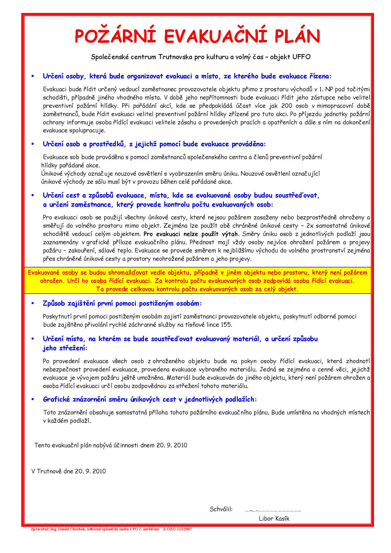

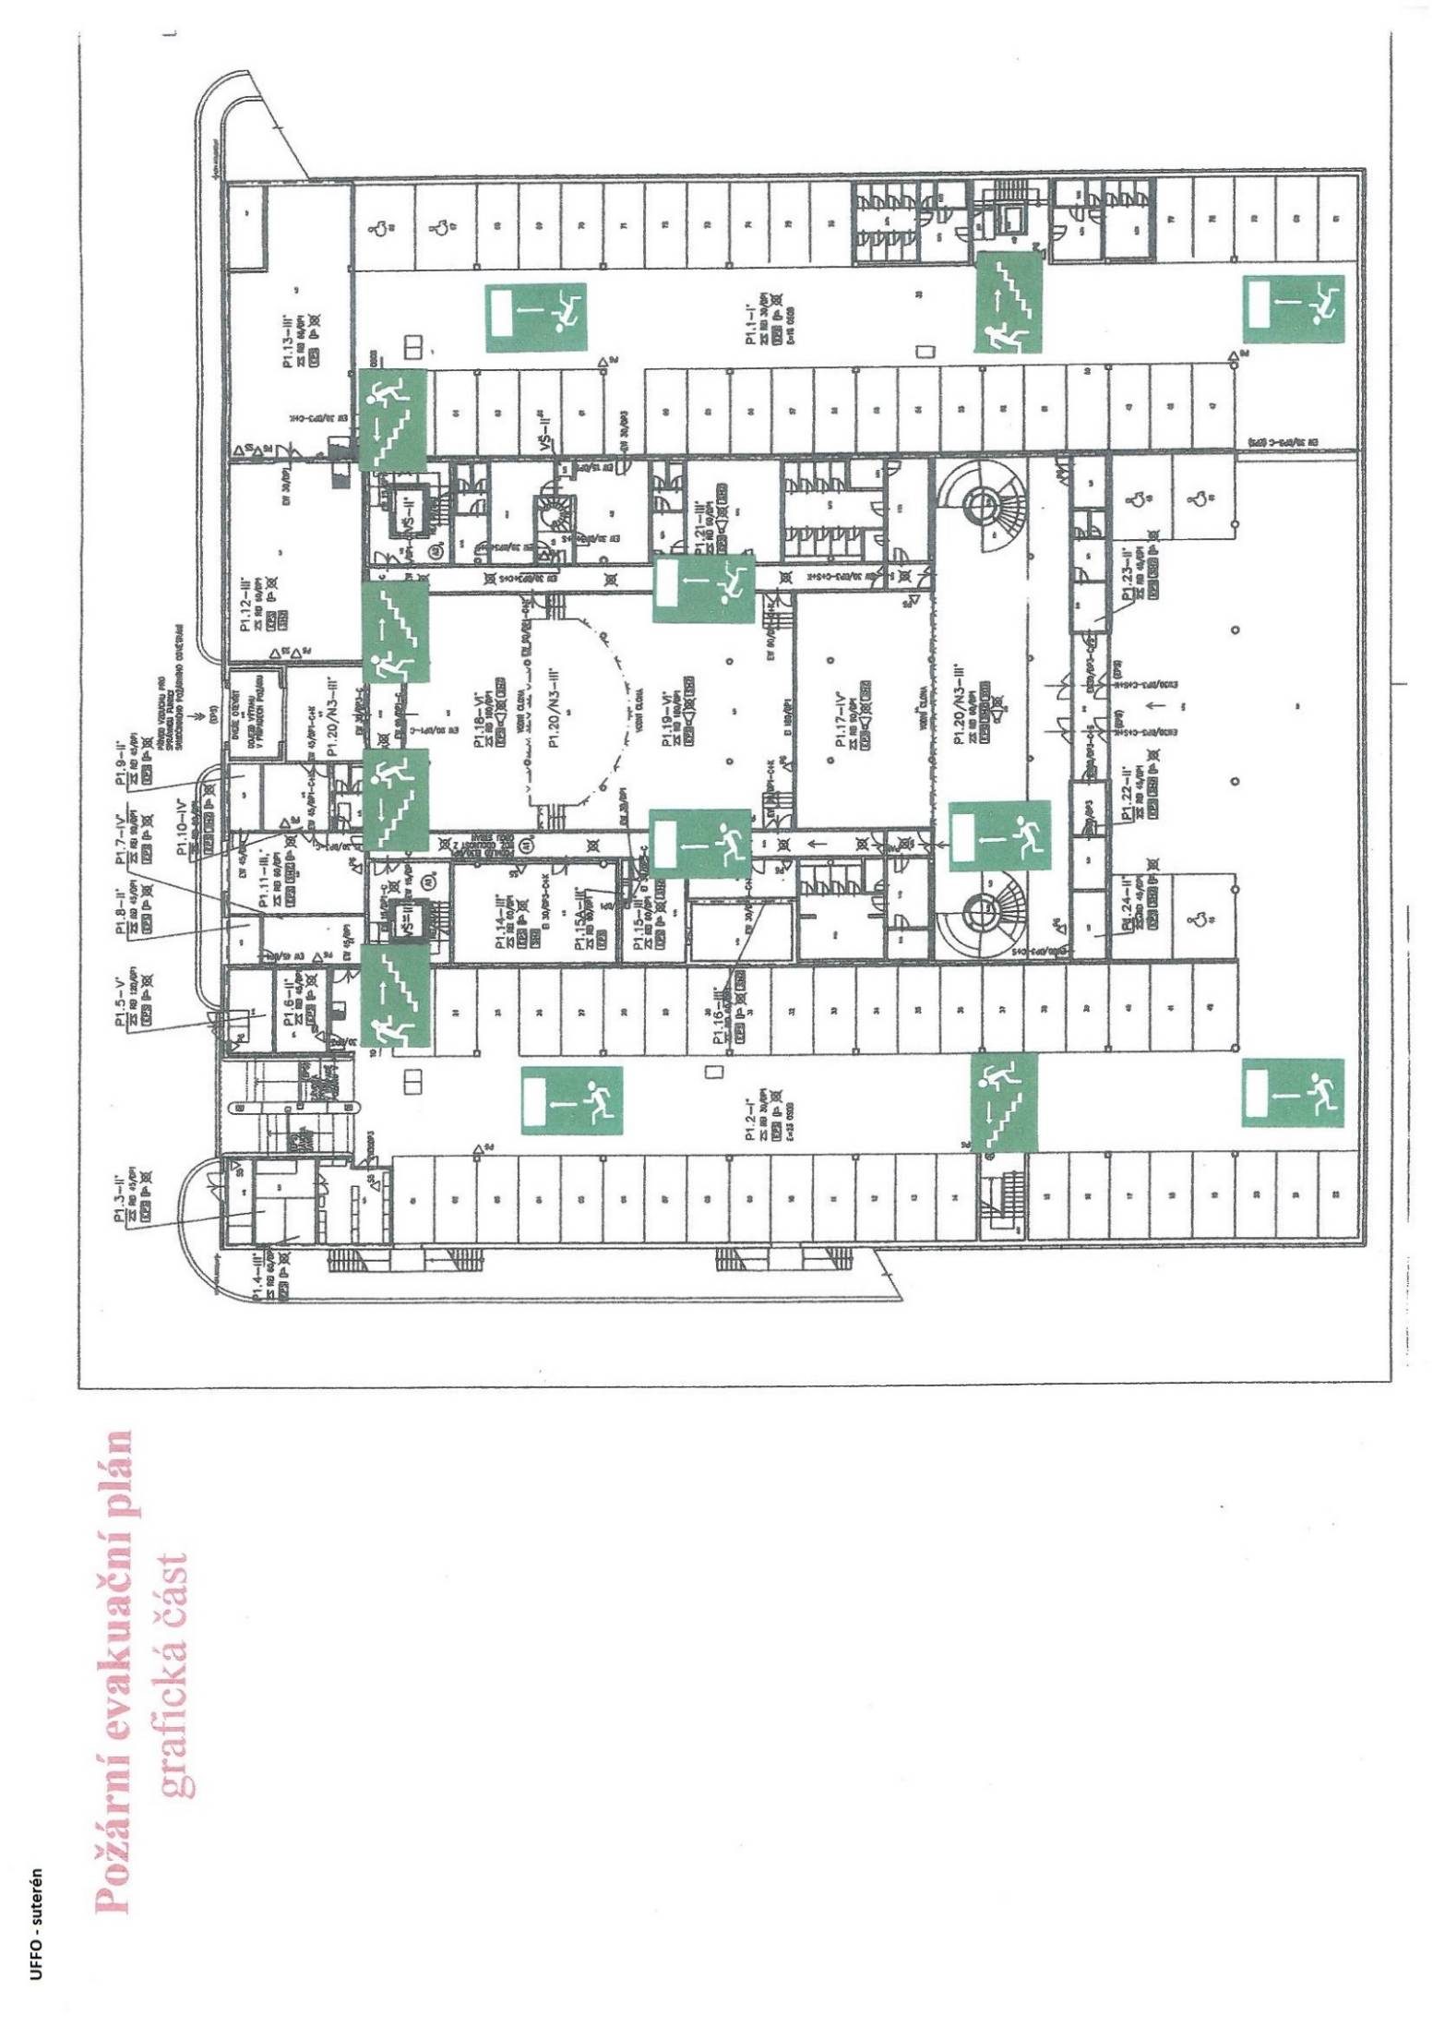

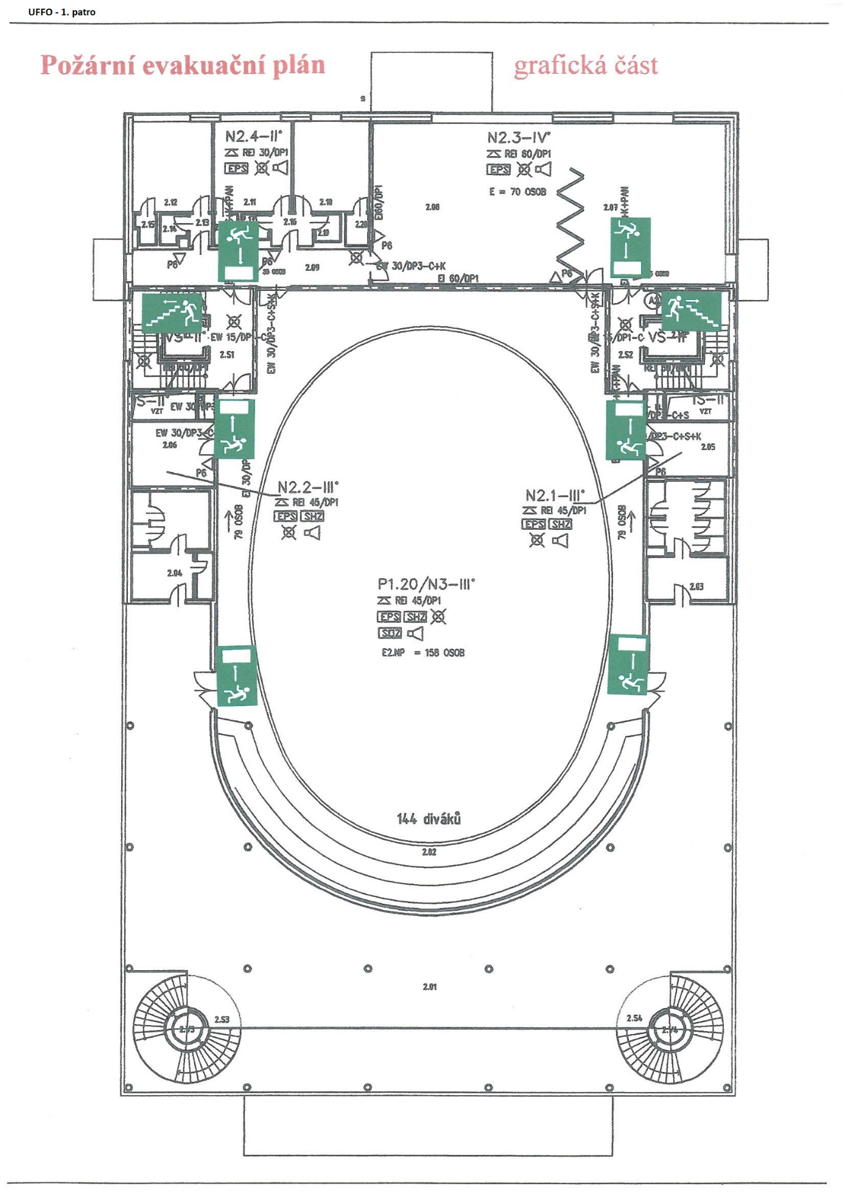

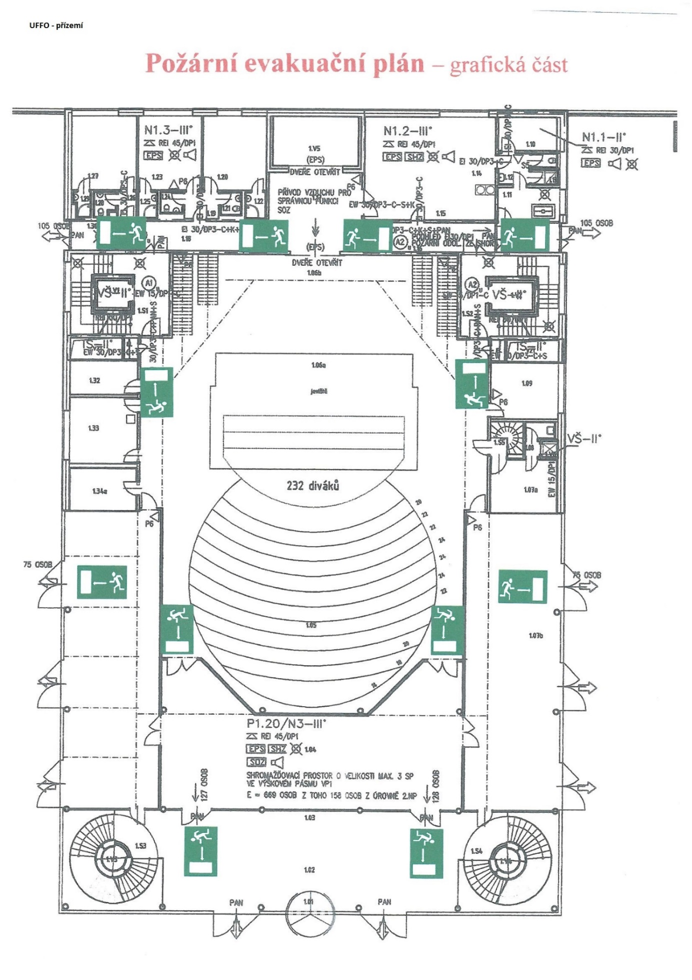

Příloha č. 3

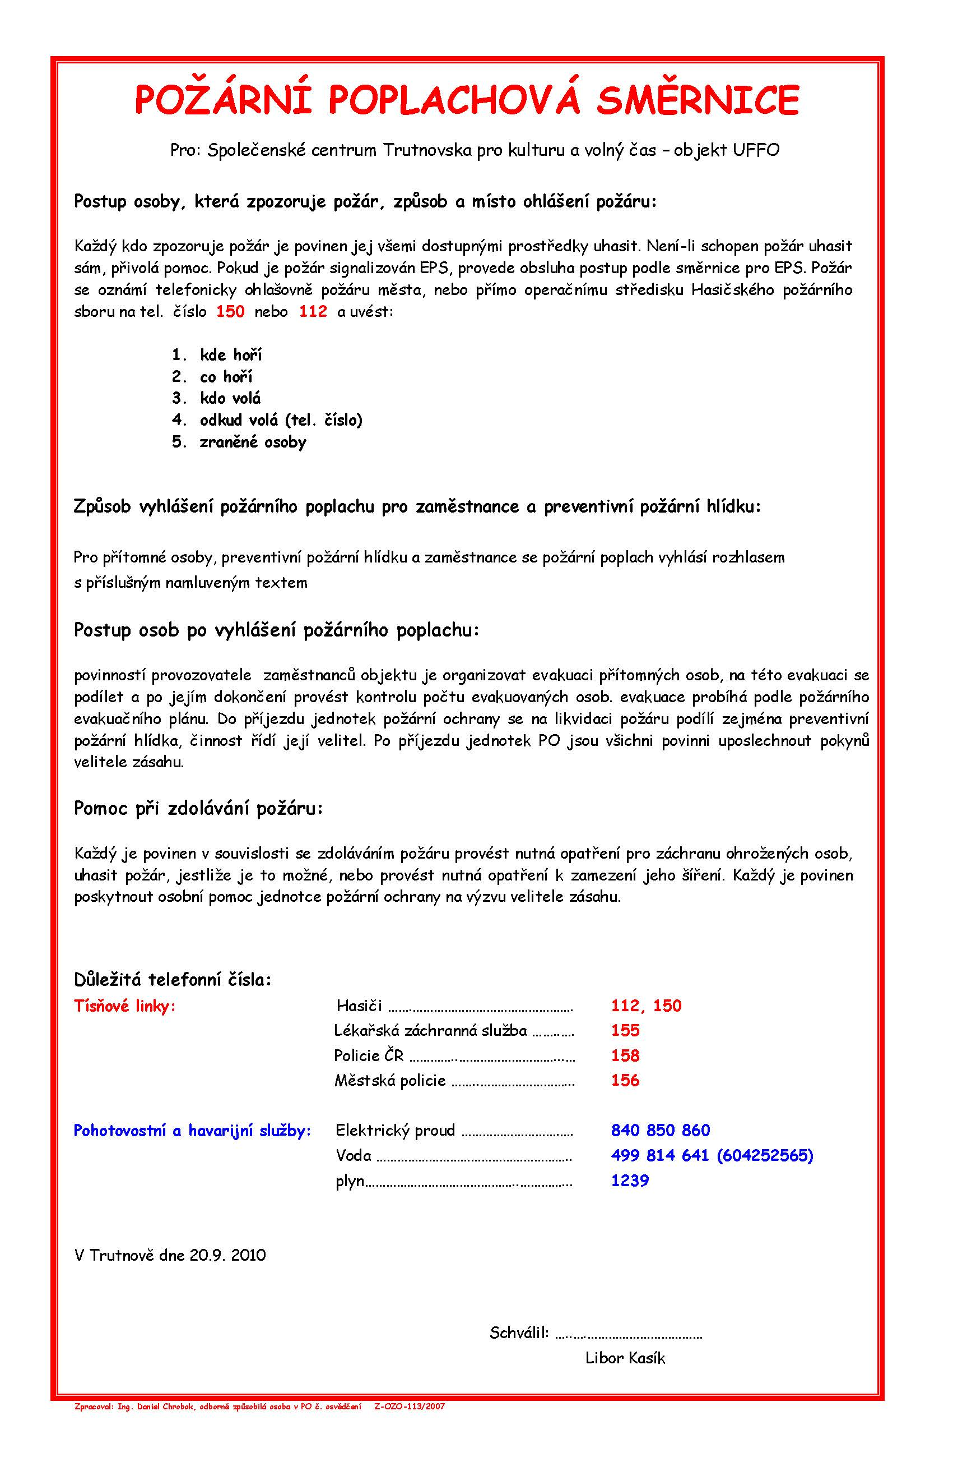

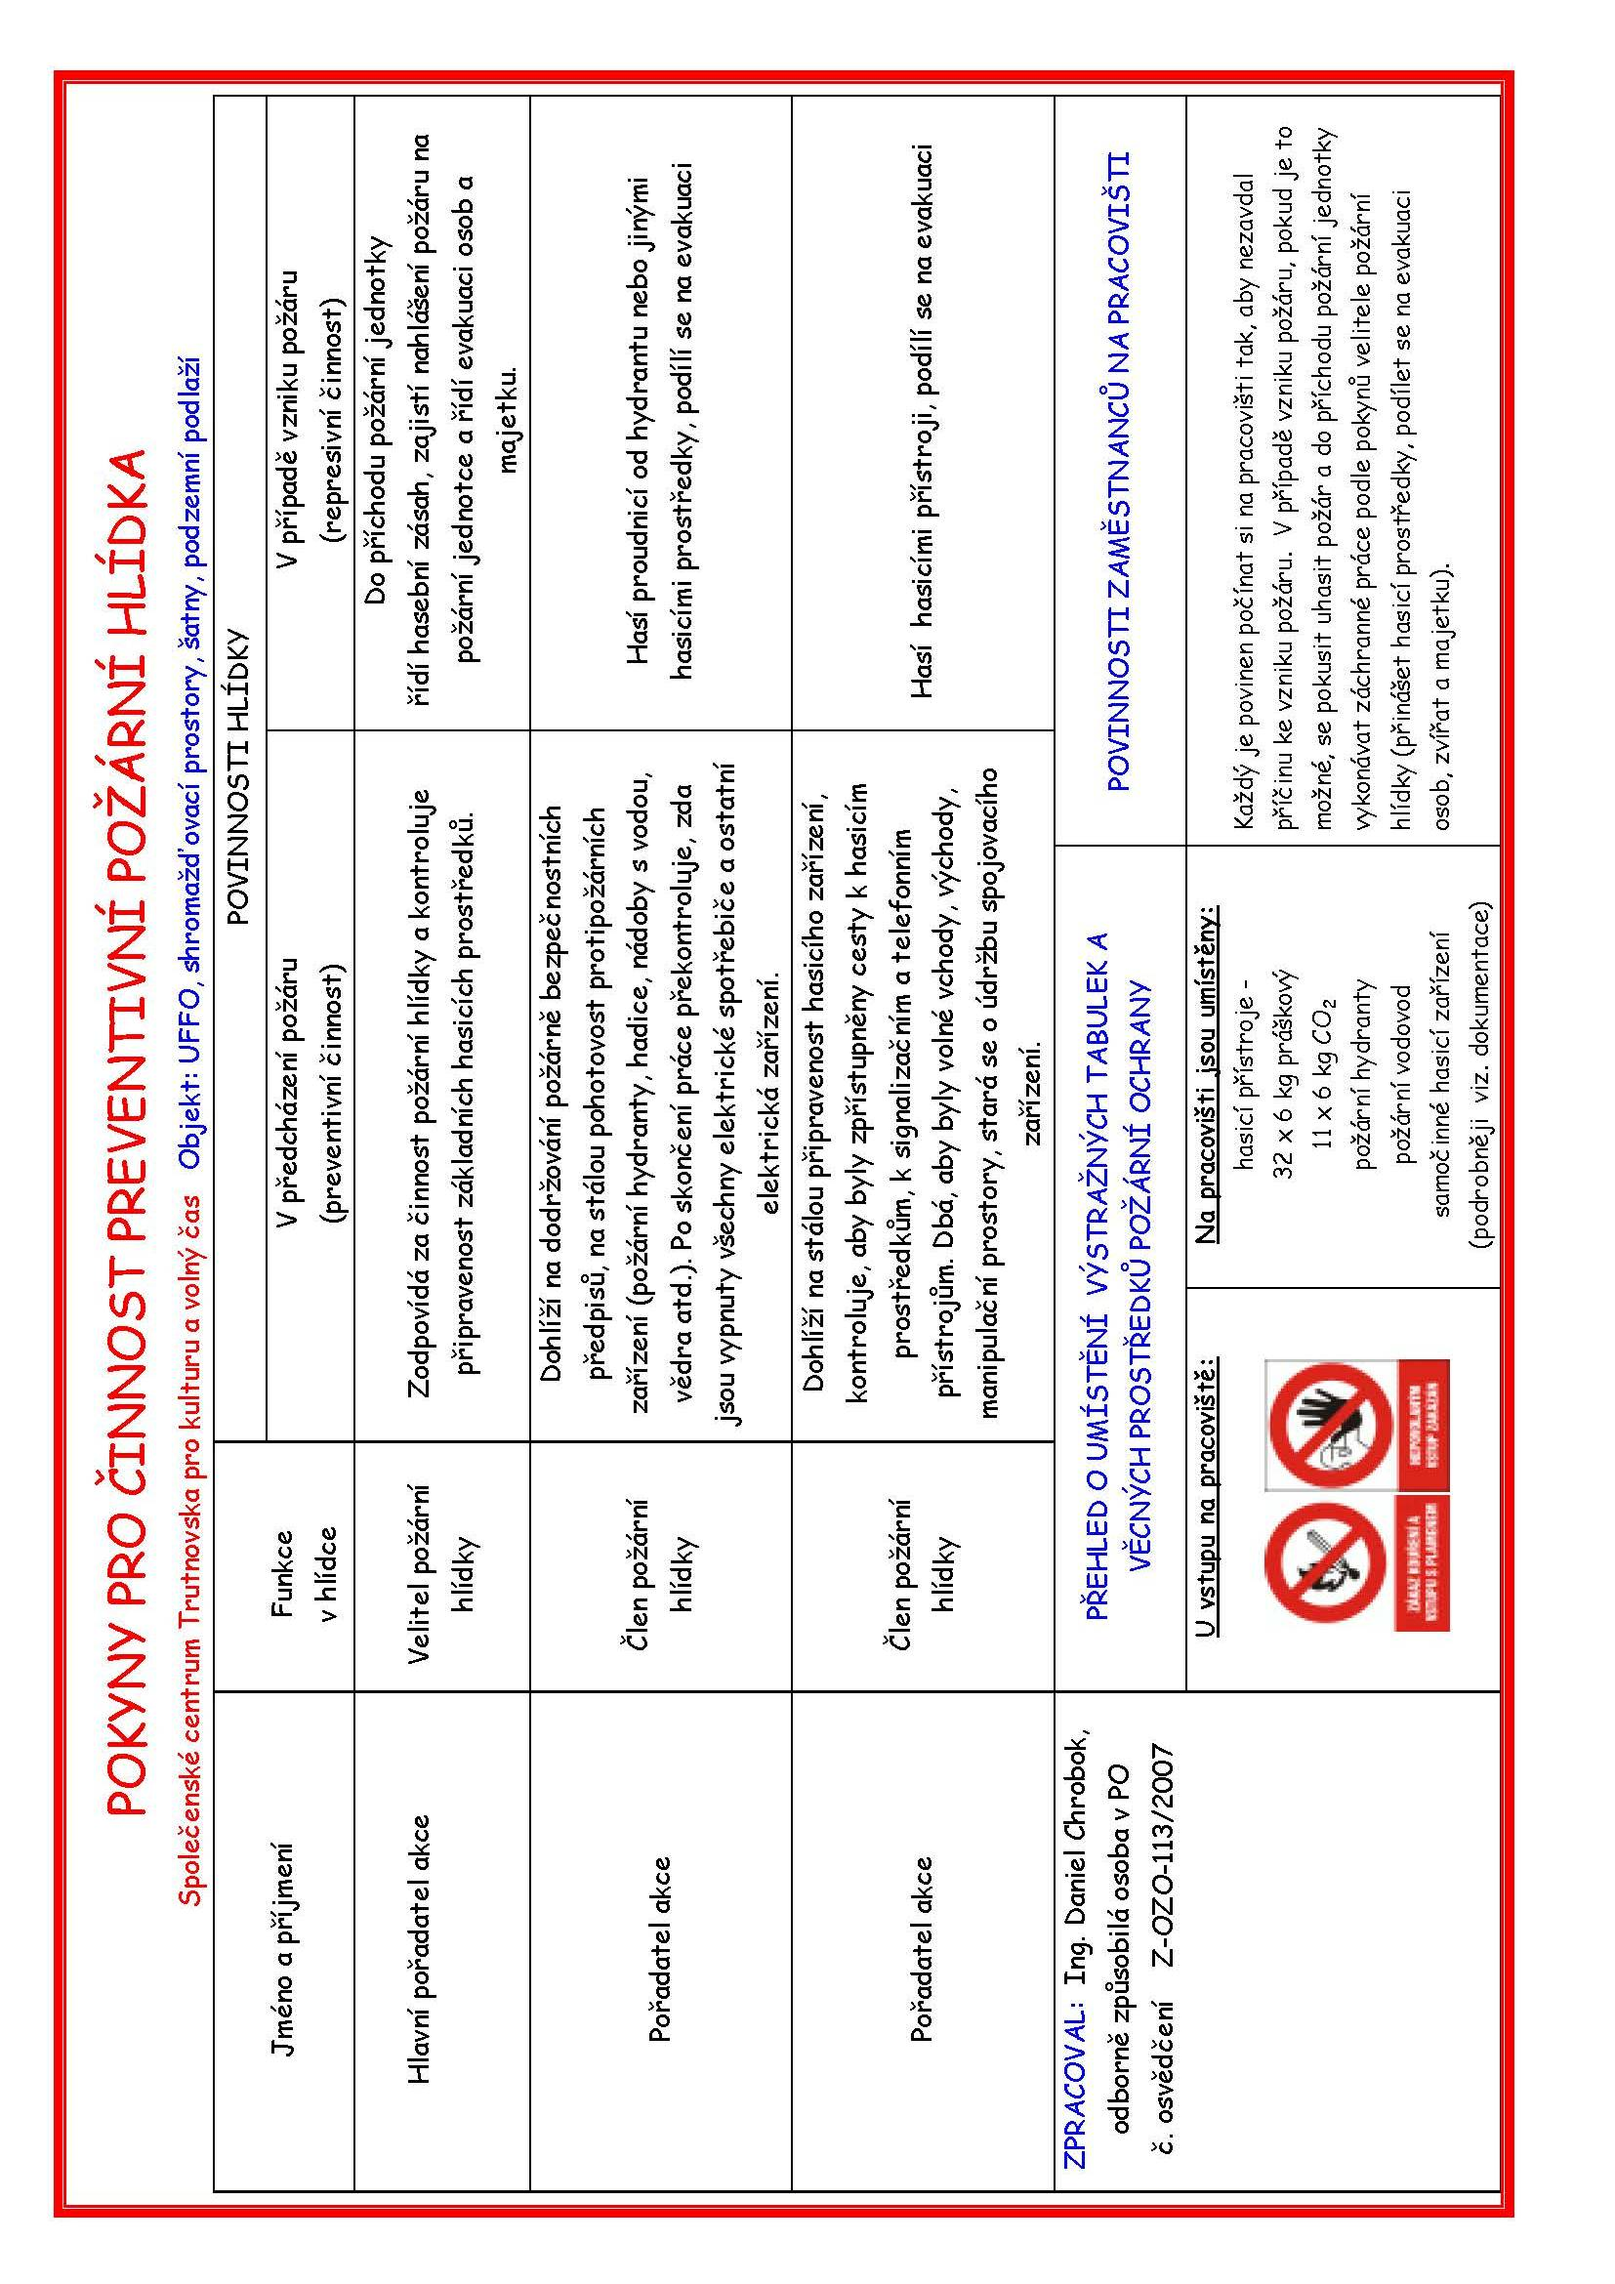

Příloha č. 4
Plánek sálu

přízemí

Kapacita 582 míst

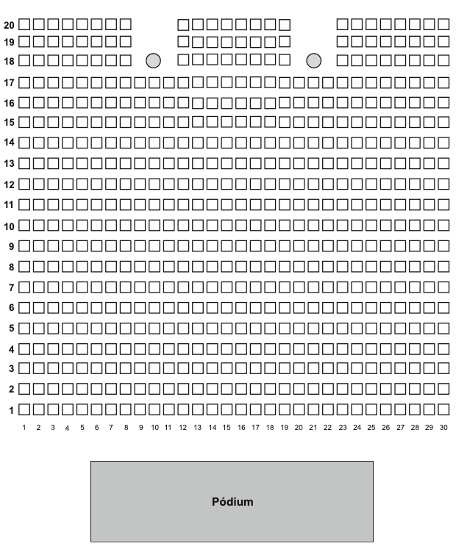

Plánek sálu

balkón

Kapacita 124 míst + 8 míst pro invalidní (invalidní místa 1. řada sedadla 51-58)

